第二学期六年级期末测试
班级 姓名 得分
（考试时间90分钟，满分100分）
一、选择题：（本大题共6题，每小题2分，满分12分）
1、下列大小关系中，正确的是…………………………………………………………（ ）[来源:学§科§网]
（A）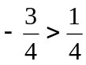 （B）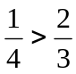 （C）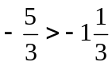 （D）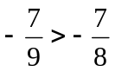
2、两个有理数之和等于零，那么这两个有理数必须是………………………………（ ）
（A）都是零 （B）相等 （C）互为相反数 （D）有一个数是零
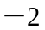
3、不等式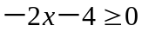的解集在数轴上表示正确的是 ………………………………（ ）

（A） （B） （C） （D）[来源:学#科#网Z#X#X#K]
4、下列方程组中，属于二元一次方程组的是…………………………………………（ ）
（A）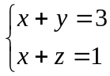 （B）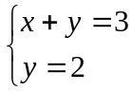 （C）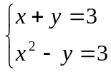 （D）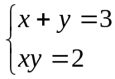
5、如图，点是线段的中点，点是线段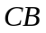上任意一点，则下列表示线段关系的式子
不正确的是 ………………………………………………………………………………（ ）
（A）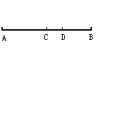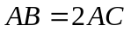 （B）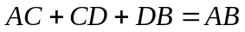
（C）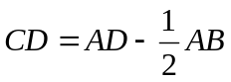 （D）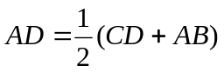
6、小杰在学习“线段与角”章节有关知识时，有如下说法：
（1）两点之间线段最短； （2）如果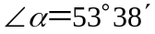，那么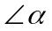余角的度数为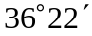 ；[来源:Z+xx+k.Com]
（3）互补的两个角一个是锐角一个是钝角； （4）一个锐角的余角比这个角的补角小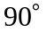．
你认为小杰以上说法正确的个数为……………………………………………………（ ）
（A）1个 （B）2个 （C）3个 （D）4个[来源:学科网ZXXK]
二、填空题：（本大题共12题，每小题3分，满分36分）
7、在数轴上，到原点的距离等于4个单位长度的点所表示的有理数是 ．
8、计算：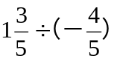＝ .
9、将方程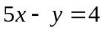变形为用含的式子表示，那么 .
10、“的一半减去5所得的差不小于3”，用不等式表示 ．
11、已知不等式的解集是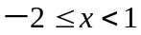，则该不等式的整数解是____________．
12、在2008年北京奥运会国家体育场“鸟巢”钢结构工程施工建设中，首先使用了我国科研人
员自主研制的强度约为460 000 000帕的钢材，这个数据用科学记数法表示为 帕．
13、一家商店将某种衣服按成本价加价40%作为标价，又以8折卖出，结果每件服装仍可获利
15元，如设这种服装每件的成本价为元，则根据题意可列方程为_____________．
14、如图，将两块三角板的直角顶点重合后重叠在一起，如果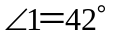，那么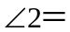 度.
15、在长方体ABCD－EFGH中，与棱EF和棱EH都异面的棱是 ．
16、如图，在山坡上栽种的小树，要检验它是否与地面（水平面）垂直，可以用 方法检验．
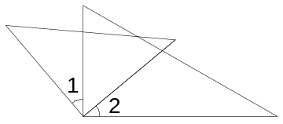
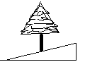
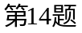
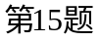
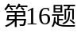
A
B
C
D
EE
F
G
H

17、一个二元一次方程的一个解是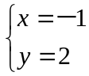，这个二元一次方程可以是 ．
（只要写出一个符合条件的方程即可）．
18、根据如图所示的程序计算，若输入x的值为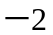，则输出y的值为 ．
输出y
是
结果大于0？
输入x
平方
加上
否
乘以

三、解答题：（本大题共4题，每小题6分，满分24分）
19、计算：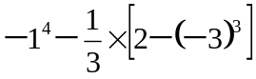． 20、解方程：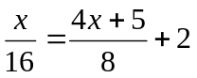．

21、解不等式组：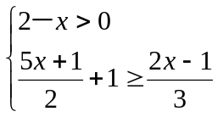，并把解集在数轴上表示出来．
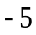
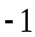
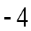
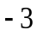
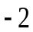
x

22、解方程组：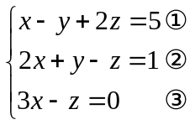

四、（本大题共3题，第23、 24、题6分，第25、26题8分满分28分）
23、如图，点表示城，点表示城．
（1）如果城在城的南偏西60º方向,
请画出从城到城方向的射线； .A
（2）如果城在城的北偏东30º方向，
在城的南偏东60º方向，请确定[来源:学§科§网Z§X§X§K]
城的位置.（用点表示） .
要求：不写画法，保留画图痕迹，写出结论.

24、如图，已知线段的长为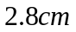．
（1）用直尺和圆规按所给的要求作图：点在线段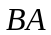的延长线上，且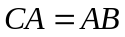；
（2）在上题中，如果在线段上有一点，且线段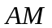、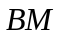长度之比为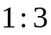，
求线段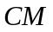的长．



25、如图，点、、在一直线上，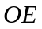是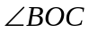的平分线，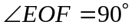，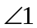比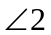大75°，1）求求的度数．2）求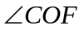的度数．

26、青岛、大连两个城市各有机床12台和6台，现将这些机床运往海南10台和厦门8台，每台费用如表一：问题1：如表二，假设从青岛运往海南台机床，并且从青岛、大连运往海南机床共花费36万元，求青岛运往海南机床台数．
问题2：在问题1的基础上，求从青岛、大连运往海南、厦门的总费用为多少万元？
城  市  费  用  城市 | 海南 | 厦门 | 城  市  台  数  城市 |  | 海南 | 厦门
青岛 | 4万/台 | 8万/台 | 城  市  台  数  城市 | 青岛
大连 | 3万/台 | 5万/台 | 城  市  台  数  城市 | 大连
表一 表二


www.3abeike.com （按住Ctrl键点击该链接即可）

